BLÜCHER Europipe Rohrbogen 15G, D110MM Edelstahl AISI316L
BLÜCHER Germany

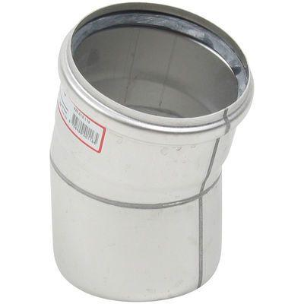Eigenschaften
GTIN:
5705499401172
HAN:
820.015.110 S
Produkt
Bogen
Werkstoff
Edelstahl
Breite (mm)
140,00
Höhe (mm)
130,00
Länge (mm)
180,00
Gewicht (kg)
0,47

